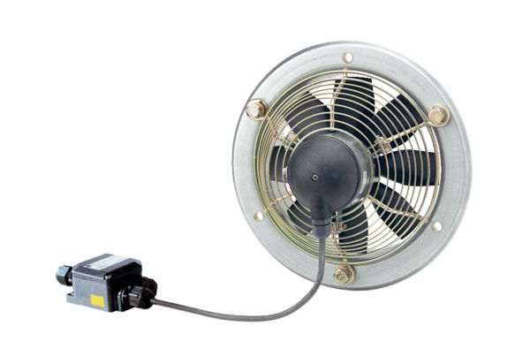Ventilateur mural hélicoïde EZS 20/4 E Ex eUnité de conditionnement : 1 pièceGamme: C
Numéro de référence : 0094.0200Fabricant : MAICO

